Vitale Wildkräuter
Unerwünschte Gartengäste ausreißen oder aufessen ?

Vortrag mit Herrn Hessel am
27. März 2019 um 18:00 Uhr
Im Seminarraum der Firma PerNaturam GmbH

Wie wir die Vitalität der Wildkräuter nutzen können.
Aromen, Pflanzenkräfte und Energien der Begleitpflanzen im Gartenbeet.
Unter anderem werden Giersch, Brennnessel, Löwenzahn, Gänsefuß (Melde), Taubnessel, Wegerich, Vogelmiere, und Gartenschaumkraut vorgestellt, ihre Nutzung in Salaten, als Wildgemüse, in Energiedrinks und Smoothies und ihre Verwendung als Heilpflanzen
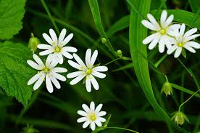 (Miere)
Bei Interesse bitte bei Anke Henning melden !!

